令和３年７月発行
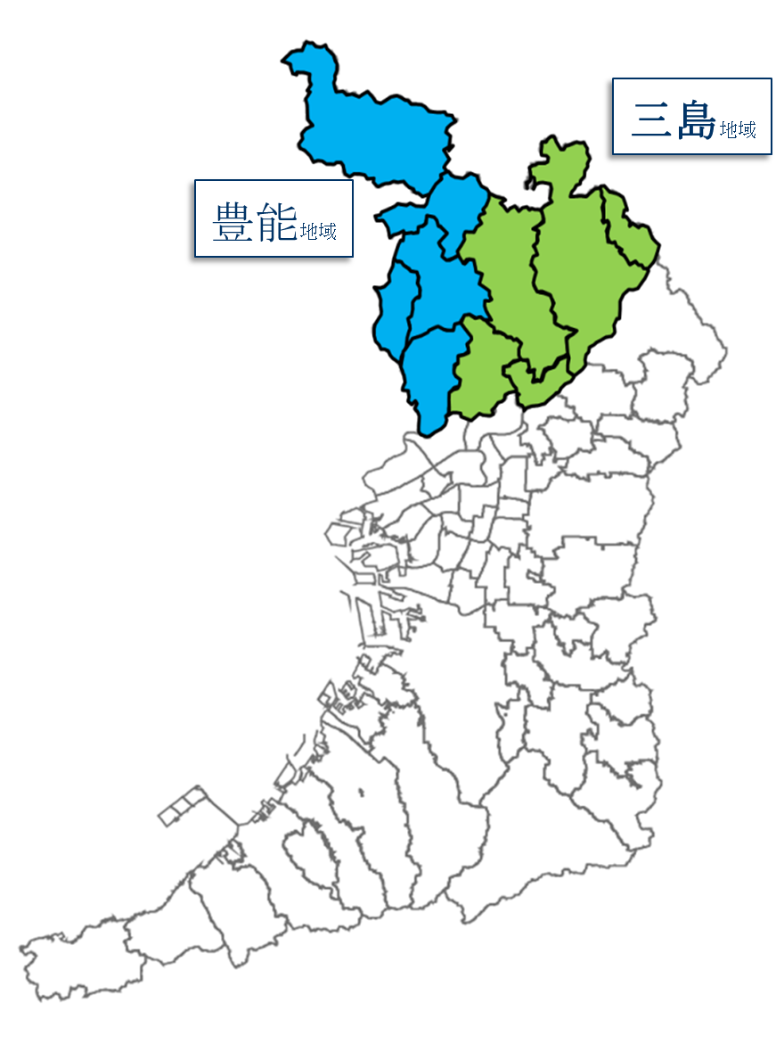
管内農業最新情報 第１０１号
北部普及だより
（豊中市、池田市、吹田市、高槻市、茨木市、箕面市、摂津市、島本町、豊能町、能勢町）
能勢町発！CSA（地域支援型農業）の取組開始
第４回おおさかNo-1グランプリ獲得

能勢町の有機ＪＡＳ認証農家・成田周平さんの新たな取組が６月から始まりました。成田さんはコロナ禍で“人とのつながり”が薄くなったと感じたことから、消費者と生産者がしっかりつながって地域の農業を支える経営モデル（CSA）の実現を大阪府とJAグループ大阪が主催するおおさかNo-1（のうワン）グランプリで提案し、見事グランプリを獲得されました。
取組みを始めるにあたって、能勢の有機野菜を定期的に楽しんでほしいという思いから、この仕組みをNOSE SCRIPTIONS（能勢＋サブスクリプション（予約購入・定額制）の造語、愛称：のせすく）と名付けられました。
大阪市内のカフェなどに農産物の受取場所（ピックアップステーション）を設け、消費者は仕事帰りなどに受取りに行きます。コロナ禍での新しい取組みとして大いに期待されています。
まずは成田さん個人の取組みとしてスタートしますが、今後は同町の新規就農者等にも呼びかけ、新たな販売先にしてもらいたいと考えています。
当課では、安定的に農産物を提供ができるよう引き続き支援してまいります。

- ロゴマーク
「N」のデザインは「L」と「T」を繋いで構成されています。「L」はLOCAL、「T」はTOWN。田舎と町を繋ぐというCSAの役割が込められています。

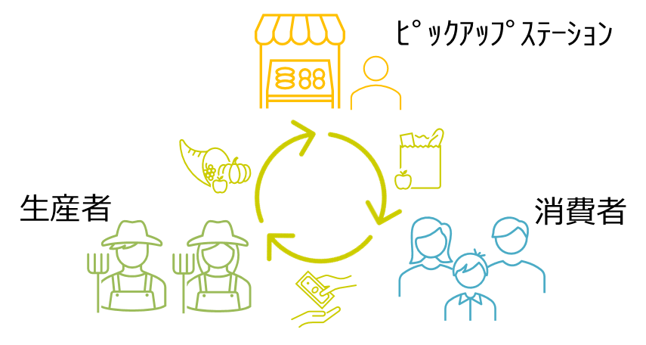
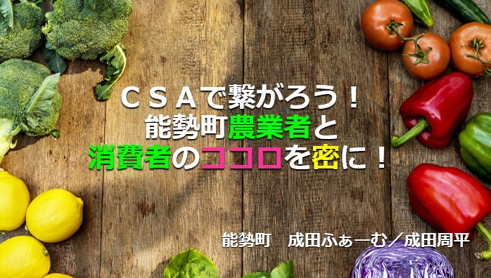

安定・計画生産
安心感・信頼関係
地域農業
活性化

- CSAのしくみ
- No-1ｸﾞﾗﾝﾌﾟﾘ(R3.1.23開催)発表ｽﾗｲﾄﾞ
代金前払い

CSA（Community Supported Agriculture）
とは、消費者が生産者に代金を前払いして、定期的に農産物を受け取るシステム。前払いにすることで、生産者は種苗費などの元手を得ることができるほか、天候により収穫量が変動した場合のリスク回避や規格外の野菜も出荷できるなどのメリットがある。一方、消費者は安心でおいしい野菜が届くだけでなく、顔が見える生産者との間に信頼関係が生まれ、野菜本来の姿を知ることができるなど、食育にもつながる。

成田さんの取組がわかるページは↑こちら（Facebook）

国連では、2030年までの国際目標として「持続可能な開発目標（SDGｓ）」が2015年に策定されました。北部農と緑の総合事務所 農の普及課の活動はSDGｓに掲げる17のゴールのうち、右図のゴールの達成に寄与するものです。
北部農と緑の総合事務所 農の普及課
〒567-0034
茨木市中穂積1-3-43 三島府民センタービル内
TEL.072(627)1121(代) FAX.072(623)4321

北部普及だより第１０１号

中干しが、地球を救う！ 始めよう脱炭素農業

温室効果ガスの排出を抑えるため、農業分野でも脱炭素化社会を推進することが求められています。我が国においては、農林水産業からの温室効果ガスの排出は5,060万トン、全体の3.9%で、その内訳はCO₂ 34.7%、メタン46.6%、一酸化二窒素18.7%です（2016年度）。
これらを削減するために、稲わらのすき込みから堆肥施用への転換や緩効性肥料の利用などの取組みが進められてきています。水稲栽培における中干し（根の活力維持、倒伏防止、収穫作業の能率向上等のために栽培の中期に１～２週間水田の水を落とすこと）を通常より１週間程度延長し、間断かん水と組み合わせることで、メタンの排出量が慣行栽培より約30％削減されることが国等の試験によりわかりました。このとき収量は対慣行比で８４％～１１９％という試験結果が出ています。
中干し期間を延長することにより、さらに削減を進められるので、中干し耐性の高いイネ品種の開発など新技術の開発も待たれます。今後、既存の中干しという取組みをもとに農業分野から脱炭素が大きく進む可能性があります。

農産物を加工・販売しているすべての方へ
『HACCPの考え方を取り入れた衛生管理』が必要です！
食品衛生法等の一部改正により、原則、全ての食品等事業者（食品の製造・加工、調理、販売等）を対象に「ＨＡＣＣＰの考え方を取り入れた衛生管理」を行うことが制度化されました。農産物の加工に取り組む農業者は、令和３年５月末に猶予期間が終了し、６月から新たな衛生管理を行う必要があります。
対象事業者は、加工品の原料受け入れからの製造工程を文書化して、食中毒等の危険要因を確認して「衛生管理計画」を作成し、手洗い等を含めた点検様式にきっちり記帳していくこと等が必要です。記帳をすることで、問題が生じた時、原因となった作業工程等を特定しやすくなり、具体的な改善や関係先への説明にも役立ちます。
当課では、農産加工品が売上の多くを占める見山の郷（茨木市）で重要管理点の確認等をすすめ、衛生管理計画の作成を支援しました。
この取組をモデルとして、農産物を加工・販売する農業者に対し、引き続き、衛生管理の取組や適正表示に関して支援します。
- HACCPの点検様式を
加工室の入口に設置

おめでとうございます。
能勢町の中西美保氏が、令和３年度憲法記念日知事表彰を受けられました。
同町内で自ら育てたハーブによるお茶やポプリなど加工品の生産活動等を通じて、大阪府「農の匠」として地域農業をリードし、その発展に尽力されていることが高く評価されました。

高槻市の小原眞一郎氏が、令和２年度農業電化推進コンクールにおいて、
農業電化を活用した省力化と高品質花壇用苗物栽培の功績により、農業電化協会会長表彰を受けられました。

○バックナンバーは、事務所ＨＰ｢ほくほくほくぶ｣で見られます
http://www.pref.osaka.lg.jp/hokubunm/youkoso/index.html
○プロ農家等に技術情報をお届けする｢おおさかアグリメール｣配信中！
http://www.kannousuiken-osaka.or.jp/nourin/agrimail/
○いいもん!うまいもん!大阪産(もん)!の情報はこちらから！
http://www.pref.osaka.lg.jp/ryutai/osaka_mon/index.html

